**SA**

**“SUPER BOWL”**

| **ÍNDICE:** | | |
| --- | --- | --- |
| **1.** | **Cuadro resumen de sus elementos curriculares.** | **Página 2** |
| **2.** | **Desarrollo de las sesiones.** | **Página 3** |
| **3.** | **Anexos de las sesiones.** | **Página 14** |
| **4.** | **Extracto del portfolio de la SA.** | **Página 28** |
| **5.** | **Calificaciones de la SA.** | **Página 33** |

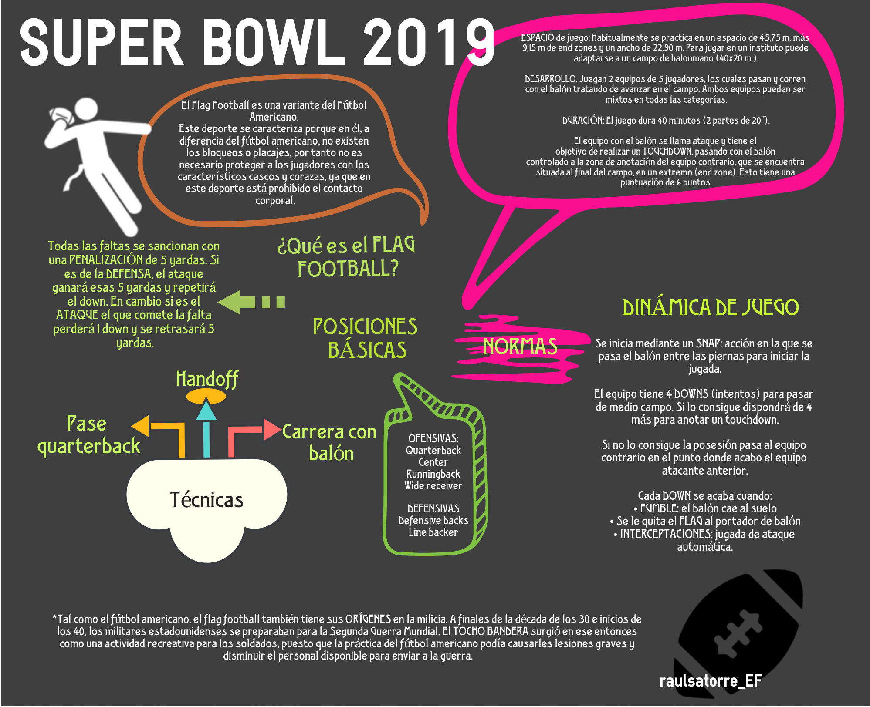



1. **Cuadro resumen de sus elementos curriculares.**

| **SA**: **Proyecto:** | | **Título**: SUPER BOWL | | | **Sesiones**: 5 | Marzo |
| --- | --- | --- | --- | --- | --- | --- |
| **OGE**: | | | **COMPETENCIAS**: | | | |
| **OBJETIVOS DE APRENDIZAJE** | | | | | | |
|  | | | | | | |
| **SABERES BÁSICOS** | | | | | | |
|  | | | | | | |
| **CRITERIOS DE EVALUACIÓN** | **DESCRIPTORES OPERATIVOS:** | | | **INSTRUMENTOS Y VALOR** | | |
|  |  | | | Rúbrica hábitos diarios: % | | |
|  |  | | | Rúbrica investigación portfolio: % | | |
|  |  | | | Rúbrica torneo de fútbol flag: % | | |
|  |  | | | Hoja de registro de tareas: % | | |
|  |  | | | Ficha de autoevaluación: % | | |
| **ODS** | | | | | | |
|  | | | | | | |
| **DUA** | | | | | | |
|  | | | | | | |
| **SECUENCIACIÓN DE SESIONES** | | | | | | |
| **1**. Nos motivamos; **2**. Running back; **3**. No olvidemos la defensa; **4**. Al ataque; **5**. Torneo amistoso de pretemporada. | | | | | | |
| **ACTIVIDADES DE ENSEÑANZA Y APRENDIZAJE** | | | | | | |
| **Enseñanza**. Blog de clase, portfolio, diseño de recursos para el registro y la valoración.  **Aprendizaje**. Actividades de inicio y motivación. Desarrollo: tareas de juego de ataque y defensa, actividades de pretemporada: jugadores, entrenadores y periodistas. Resumen: realizando una síntesis al finalizar cada sesión.  **Evaluación**. Pensamiento visible. Retos de salud: física (torneo de fútbol flag), social (registro tareas), emocional (autoevaluación), interior (hábitos diarios) y mental (investigación sobre evidencias). Actividades de recuperación: infografía donde se expliquen los fundamentos del fútbol flag.  **Refuerzo**. Se facilita un video que resume la sobre normativa del deporte.  **Ampliación**. Visualización y valoración de un partido real de fútbol americano. | | | | | | |
| **METODOLOGÍA** | | | | | | |
| Asignación de tareas, descubrimiento guiado, modelo de educación deportiva, clase invertida. | | | | | | |
| **RECURSOS DIDÁCTICOS** | | | | | | |
| **Instalaciones**: pistas polideportivas.  **Material convencional**: balones rugby, balonmano y gomaespuma, conos, petos.  **Material no convencional**: rúbricas de evaluación, hojas de registro de tareas, fichas de tareas, pautas de elaboración de tareas, altavoz, proyector, flags o cintas de tela. | | | | | | |

1. **Desarrollo de las sesiones.**

| ***SA:*** *SUPER BOWL* | **Fecha:** | **CURSO:** |
| --- | --- | --- |
| **SESIÓN:** 1/5 | **2º TRIMESTRE** |
| ***TITULO DE LA SESIÓN:*** *NOS MOTIVAMOS CON EL FLAG FOOTBALL* | | **26 alumnos** |
| **CRITERIOS DE EVALUACIÓN:**  **OBJETIVOS DE LA SESIÓN:**  **-** Iniciar a la posición de quaterback y de los receptores.  - Familiarizarse con la terminología del fútbol americano.  - Iniciar la jugaba básica para el inicio del juego de ataque (snap). | | |
| ***PARTE INICIAL (15’):***  Como **estrategia organizativa y de control**, se recibe a los alumnos con música y cuando se detiene dispondrán de 45 segundos para sentarse. Además, se premiará con insignias de puntualidad a los 5 más rápidos para crear ese hábito, aumentando el tiempo de compromiso motor *(Sánchez Bañuelos, 96)[1].*  Explicación de los **retos de salud** de la SA (mental, física, social, interior y emocional) y su relación con las actividades e instrumentos de evaluación, información que se publica en el blog de aula (raulsatorreef.blogspot.com).  En primer lugar se explica el **portfolio**, que trata de solicitar al alumno que incorpore demostraciones de su aprendizaje, es decir, diferentes elementos que considere que evidencian lo que ha aprendido, constituyendo evidencias relevantes del logro de sus aprendizajes, avances y de la aplicación de los conceptos, las habilidades y las actitudes. De esta forma, en la presente SA se propone el tema (**entrevista** a 5 personas de su familia y comunidad acerca de la relación que existe entre la **alimentación, la recreación, el deporte y la salud**), que se valora mediante la rúbrica elaborada para dicha finalidad *(anexo 1)*.  Posteriormente se informa que diariamente se valorará mediante una **rúbrica** y de forma individualizada, aspectos como el interés, la práctica deportiva extraescolar, integración en clase, respeto y hábitos saludable *(anexo 2).*  Se hace referencia a la **rúbrica de evaluación procedimental** que se cuelga en el blog.  Los alumnos deben estar en silencio mientras el profesor les ofrece la **información inicial, organización y objetivo de la sesión**, que deja escrito en la pizarra. Se incidirá en la correcta realización de las tareas y en el cuidado de la higiene postural y se preguntará si han visionado en el blog de clase el **vídeo** relacionado que se recomendó previo a esta sesión (<https://www.youtube.com/watch?v=ezlFyGXY9i0>), a modo de *“clase invertida” o “flipped classroom”.*  Al inicio de la UD se les pone un **vídeo** explicativo de este deporte, para que lo conozcan y se motiven a realizarlo: <https://www.youtube.com/watch?v=Zp42t7FUJqA>. Este se visiona usando el proyector en el gimnasio. Para ello empezamos planteando las siguientes preguntas: *¿De lo que hemos visto en el video, quién nos dice cuál es el objetivo del flag football? ¿Es un deporte de invasión? ¿Cómo se juega? ¿Alguna norma?*  Para facilitar la comprensión y servir como base para su desarrollo, se adjuntó antes de esta sesión un documento en el que se explican los **fundamentos** reglamentarios y de juego del flag football y los materiales necesarios *(anexo 3).*  Una vez que ha quedado claro comenzamos con las actividades.  A continuación se presenta el **modelo de educación deportiva** *(García y Gutiérrez, 2017)[2],* el cual estará presente en las SA de deportes del curso. De esta forma y con carácter rotativo, cada grupo (que será fijo para la UD) se distribuirá los diferentes roles *(anexo 4)* que a continuación se detallan de forma resumida:   * - Jugadores. Entrenan y juegan * - Entrenadores. En la pretemporada dirigen calentamientos y transmiten información sobre las tareas. En competición dirigen calentamiento y hacen alineación, dirigen y cambios. * - Periodistas. Opción periódico, televisión y radio, a modo de titulares, crónicas, artículos, entrevistas, especiales. Se entregará el trabajo realizado al finalizar la SA.   Además, se explica que la **estructura** de la SA se lleva a cabo a modo de pretemporada, con la culminación en un torneo amistoso. Dichos aprendizajes desembocan hacia la SA de JJOO, en la cual se realizarán los campeonatos oficiales de los deportes trabajados en el curso (Colpbol, Pilota valenciana, Goalball y Flag football) de la temporada *(anexo 5).*  Acto seguido se pasará a realizar el **calentamiento**, dirigido por un alumno a modo de evaluación de la UD de calentamiento, desarrollada antes que ésta. Se comenzará por la actividad vegetativa, luego movilidad articular y después estiramientos, siguiendo un orden formal *(Padial, 2007)[3].*  Para el **calentamiento específico** (5 minutos), se hacen 4 equipos colocados cada uno en una esquina de la pista de balonmano. Los jugadores se sitúan como en el dibujo en el círculo central. A la señal del profesor sale el primero de cada fila, quien deberá coger 1 flag y ponérselo correctamente.  A continuación saldrá del círculo para ir a tocar la mano al siguiente compañero de su fila, y así sucesivamente. Gana el primer equipo que consiga que lo hagan todos sus miembros.  *Variante: cada jugador debe coger 2 flags, y cada equipo tiene su color (2 de azul y 2 de amarillo).*  *De esta forma ya tenemos hechos los 4 equipos para la parte final de la sesión.*    ***PARTE PRINCIPAL (35’):*** extraído de *Clemente J (2014)[4].*  **Actividad 1. Se divide la clase en 2 grupos de 12, haciendo las tareas siguientes: 15´ en cada tarea.**  *a) Pase a la carrera.*Se hacen 2 grupos de 6 alumnos/ as.  Se sitúan como en el dibujo, en medio campo de balonmano. Inicia la jugada el *center* realizando un *snap* hacia el quaterbcak (pase a la mano por debajo de las piernas). El quaterback a continuación hará un *drop back* (3-4 pasos hacia detrás) y se preparará para lanzar al receptor, que será el jugador de la fila que ya habrá iniciado la carrera hacia la end zone (línea final del campo de balonmano), realizando el pase en el momento oportuno y tratando que sea recibido lo más cerca posible de la end zone  Tras cada lanzamiento rotan las posiciones, pasando por las tres.  Variante*:*  a medida que vayan acertando los pases ir alejando la posición del quaterback de la end zone    *b) Partido con reglas adaptadas.*Se inicia al juego real con un 6x6. Se hace con más gente para que el quaterback tenga más opciones de dar el pase.  Normas:   * *Inicio:*  desde su propia línea de 5 yardas * *Línea de scrimmage*: línea imaginaria que separa el ataque de la defensa al inicio de la jugada. El balón se sitúa sobre esta línea al inicio de la jugada. * *Snap:*acción en la que se pasa el balón entre las piernas para iniciar la jugada, pasando el center al quaterback. * *Pases*:   - Detrás de la línea de scrimmage se pueden hacer tantos pases como se quiera siempre que sean hacia detrás o a la mano (hand off). Prohibidos en esta sesión para aplicar lo trabajado anteriormente  - Hacia delante se permite un solo pase en cada jugada. Obligatorio hacerlo.  - Si el balón toca el suelo se acaba la jugada perdiendo un down el equipo atacante (la jugada se llama *fumble)*. En esta primera sesión se adapta esta norma, de forma que en los dos primeros down sí se cumple pero en el tercero y cuarto no, y si el balón toca el suelo se puede seguir la jugada.   * *Downs:* son los intentos que tiene cada equipo. Tiene 4 downs para pasar de campo y otros 4 para anotar * *Defensa:*   - Al quaterback no se le puede presionar (solo hoy para facilitar su lanzamiento). Después existe la norma de *blitz.* Se trata de un jugador que se sitúa a 7 yardas del quaterback al inicio de la jugada y que es el único que puede interceptar su pase.  - Al jugador poseedor del balón no se le puede tocar, únicamente robar un flag (en ese momento termina la jugada)  - Prohibido interceptar un balón aéreo (solo hoy para facilitar la recepción)  - Prohibido interponerse en la trayectoria de carrera de cualquier jugador, lleve o no balón)   * *Atacantes:* su objetivo será realizar un touchdown, llevando el balón hasta la end zone.   El profesor estará más pendiente del grupo que realiza el partido, ya que al ser la primera clase tendrá que actuar de árbitro y recordar continuamente las normas (comisión de fútbol americano de la Comunidad Valenciana)[5].  ***PARTE FINAL (5’):***  Como **vuelta a la calma** se indica que es conveniente volver a realizar los estiramientos hechos en los cambios de actividad, pero esta vez durante 20 segundos por grupo muscular. Se indicará qué estiramientos han sido correctos en cada una de ellas.  Finalmente como **estrategia didáctica y despedida** del grupo se introduce un juego de risoterapia, el “sácalo”: dispuestos en círculo, todos al mismo tiempo gritarán lo más fuerte posible durante 5 segundos imaginando que con ello se eliminan todos nuestros problemas personales, familiares y/o con amigos.  Como **evaluación de la práctica docente**, se le pedirá al alumnado que realicen un aplauso para valorar la sesión que acaban de realizar (“aplausómetro”).  Tras la despedida del grupo y **aseo personal**, se comprueba que se hayan cambiado de **camiseta** y que llevan consigo la botella de agua.  **\*OBSERVACIONES:** Por lo que hace al tratamiento de las **adaptaciones curriculares** y teniendo en cuenta los casos concretos explicados en la programación (**alumnado con TEA y escoliosis**, y en previsión de **posibles lesiones temporales**), en el *anexo 6* se muestra su planteamiento, desarrollo y valoración específica para las sesiones de la presente SA. | | |
| **DIARIO DE SESIÓN:** | | |

| ***SA:*** *SUPER BOWL* | **Fecha:** | **CURSO:** |
| --- | --- | --- |
| **SESIÓN:** 2/5 | **2º TRIMESTRE** |
| ***TITULO DE LA SESIÓN:*** *RUNNINGBACK* | | **26 alumnos** |
| **CRITERIOS DE EVALUACIÓN:**  **OBJETIVOS DE LA SESIÓN:**  -Iniciar a la posición de runningback.  - Comprender y practicar los fundamentos técnico- tácticos y reglamentarios del flag football. | | |
| ***PARTE INICIAL (15’):***  Como **estrategia organizativa y de control**, se recibe a los alumnos con música y cuando se detiene dispondrán de 45 segundos para sentarse. Además, se premiará con insignias de puntualidad a los 5 más rápidos para crear ese hábito, aumentando el tiempo de compromiso motor.  Los alumnos deben estar en silencio mientras el profesor les ofrece la **información inicial, organización y objetivo de la sesión**, que deja escrito en la pizarra. Se incidirá en la correcta realización de las tareas y en el cuidado de la salud.  Acto seguido se pasará a realizar el **calentamiento**, dirigido por un alumno a modo de evaluación de la UD de calentamiento, desarrollada antes que ésta. Se comenzará por la actividad vegetativa, luego movilidad articular y después estiramientos, siguiendo un orden formal.  Para el **calentamiento específico** (5 minutos), el profesor hace 2 grupos de 12 haciendo la misma tarea, con 1 balón.  Cada grupo se sitúa dividido a su vez en 2 subgrupos de 6.  La tarea consiste en que el poseedor del balón sale corriendo hasta la altura del compañero pasándole el balón por medio de la técnica del handoff: debe dejar (no lanzar) el balón a la altura del ombligo del compañero, quien deberá recogerlo con una mano por arriba y una por debajo para asegurar el control. Después de pasarlo se queda en esa fila.  *Variante: realizar una carrera de relevos, a ver qué equipo consigue pasar el balón a todos los miembros del equipo sin que se caiga en menos tiempo.*    ***PARTE PRINCIPAL (35’):***  ***PARTE PRINCIPAL (35’):***  Seguimos usando los dos grupos, trabajando cada 1 en un campo, de forma que hay 2 equipos de 6 jugadores en cada campo.  **Actividad 1. 12´.** Los dos grupos hacen la misma tarea. Se divide cada campo en **3 zonas** como vemos en el dibujo (delimitadas con chinos). Cada una de ellas será de 20 metros de ancho, como el campo de fútbol sala. En cada zona se sitúa 1 defensa (los otros 3 de ese equipo están fuera descansando), el cual no podrá cambiar de zona.  Sale el primero de la fila con balón. Su objetivo es llegar a realizar un touchdown, mientras que el del defensa será robarle al menos 1 flag.  Si consigue anotar debe llevar el balón al siguiente de la fila y espera su turno para volver a salir.  Si el defensa roba el flag, el jugador debe volver a darle el balón al siguiente de la fila y espera a su turno para volver a actuar.  Cada vez que un jugador defensivo participa (roba un flag o lo intenta pero no lo consigue) cambia rápidamente con un compañero que estará fuera.  Pasados 2´ lo hace el otro equipo. Gana el equipo que más touchdowns haga.  *Variante:*   * *Igual pero con 2 balones, los cuales nunca podrán estar en la misma zona.* * *Variar el número de defensas, atacantes y balones en función del desarrollo. Cuando se introduce más de 1 jugador se permite hacer handoff (pase a la mano) o pitch (pase hacia detrás).*     ***Actividad 2.* Cada grupo hace 1 tarea distinta. 12´ en cada zona**  **2.a)** Mantenemos la distribución de campos de la tarea anterior pero ahora jugamos a lo ancho.  En cada zona se sitúan 4 jugadores, 1 quaterback que inicia la jugada + 2 runningback + 1 defensive back. El objetivo del ataque será realizar un touchdown y el de la defensa robar el balón o parar el ataque robando flags. Normas:   * Por detrás de la línea de scrimmage (la marca el quaterback al iniciar, después se queda quieto para dejarla clara) pueden realizar los pases que quieran (handoff y pitch). * Está prohibido realizar ningún pase hacia delante.   Tras cada acción cambian roles como ellos quieran.  *Variante: aumentar, reducir el número de defensas- atacantes.*    **2.b) Partido con reglas adaptadas.** Partido, como el día anterior pero introduciendo el conteo del quaterback en el inicio del juego (down, set hike)  El profesor estará más pendiente del grupo que realiza el partido, para actuar de árbitro y recordar continuamente las normas, adaptando, introduciendo o eliminando las necesarias.  *Material curricular para el debate de ideas:*  *¿por qué creeis que estáis perdiendo? ¿qué creeis que estáis haciendo mal en este partido? ¿qué podemos hacer para que esto no ocurra?*  *¿será necesario estar cerca del rival en todas las ocasiones? ¿de qué dependerá? Veamos cómo podría ser este marcaje.*  *Volvamos a la práctica y tratemos de aplicarlo.*  *Posibles adaptaciones o variantes a realizar valorando el desarrollo de las actividades:*  *- Posibilidad de meter hándicap si juegan contra gente de distinto nivel (ejemplo empezar partido con 5 puntos).*  *- Evitar normas que obliguen a la participación de todos sin una lógica de juego, ya que produce acciones de juego desnaturalizadas.*  *- Parejas de oponentes de nivel similar, con defensa individual obligatoria*  *- Juegos de fantasía en los que se plantea escenario para el juego.*  *- Cuando todos los jugadores han conseguido marcar, ser dará un punto o gol extra.*  *- Partiendo de que todos han puntuado, el número de puntos o goles del que menos ha anotado se multiplica por dos.*  ***PARTE FINAL (5’):***  Como **vuelta a la calma** se indica que es conveniente volver a realizar los estiramientos hechos en los cambios de actividad, pero esta vez durante 20 segundos por grupo muscular. Se indicará qué estiramientos han sido correctos en cada una de ellas.  Finalmente como **estrategia didáctica y despedida** del grupo se introduce un juego de risoterapia, “La fuente humana”**.**  En grupos de 6 alumnos se tumban de cúbito supino sobre las colchonetas dispuestas en el centro del gimnasio y se entrelazan los brazos. A continuación intentan levantarse sin soltarse.  Como **evaluación de la práctica docente**, se le pedirá al alumnado que realicen un aplauso para valorar la sesión que acaban de realizar (“aplausómetro”).  Tras la despedida del grupo y **aseo personal**, se comprueba que se hayan cambiado de **camiseta** y que llevan consigo la botella de agua. | | |
| **DIARIO DE SESIÓN:** | | |

| ***SA:*** *SUPER BOWL* | **Fecha:** | **CURSO:** |
| --- | --- | --- |
| **SESIÓN:** 3/5 | **2º TRIMESTRE** |
| ***TITULO DE LA SESIÓN:*** *NO OLVIDEMOS LA DEFENSA* | | **26 alumnos** |
| **CRITERIOS DE EVALUACIÓN:**  **OBJETIVOS DE LA SESIÓN:**  -Iniciar a las posiciones defensivas: defensive back y line backer  - Comprender y practicar los fundamentos técnico-tácticos y reglamentarios del flag football | | |
| ***PARTE INICIAL (15’):***  Como **estrategia organizativa y de control**, se recibe a los alumnos con música y cuando se detiene dispondrán de 45 segundos para sentarse. Además, se premiará con insignias de puntualidad a los 5 más rápidos para crear ese hábito, aumentando el tiempo de compromiso motor.  Los alumnos deben estar en silencio mientras el profesor les ofrece la **información inicial, organización y objetivo de la sesión**, que deja escrito en la pizarra. Se incidirá en la correcta realización de las tareas y en el cuidado de la salud.  Acto seguido se pasará a realizar el **calentamiento**, dirigido por un alumno a modo de evaluación de la UD de calentamiento, desarrollada antes que ésta. Se comenzará por la actividad vegetativa, luego movilidad articular y después estiramientos, siguiendo un orden formal.  Para el **calentamiento específico** (5 minutos), se sitúan por parejas, cada uno a un lado de la línea. El jugador que hace la función de runningback tiene el objetivo de llegar hasta la línea de anotación, mientras que el compañero actúa como defensive back, debiendo quitar al menos 1 cinta al compañero.  El profesor se sitúa en un lado, el que él decida. El profesor marca el inicio de la carrera gritando “runningback” o “defensive back”. Eso quiere decir que los alumnos que están en esa zona del campo actúan como dice el profesor, actuando los compañeros de la otra forma.  ***PARTE PRINCIPAL (35’):*** *extraído de Cidoncha V y Díaz Rivero E (2011)[6].*  Seguimos usando los dos grupos, trabajando cada 1 en un campo, de forma que hay 2 equipos de 6 jugadores en cada campo.  **Actividad 1. 12´. Cruzar el río.**  El objetivo del juego es que los jugadores ofensivos lleguen a am zona de anotación situada al otro lado del campo. El defensive back (D) debe impedirlo robándoles los flags. Cuando este pasa ese jugador se añade al defensvie back, de forma que tras cada paso su número vaya aumentando. Gana el último jugador en ser atrapado.    ***Actividad 2.* Se hacen 4 grupos de 6, 2 en cada campo, haciendo tareas distintas. 12´en cada zona.**  **2.a) Partido con reglas adaptadas.** Partido, como el día anterior pero introduciendo la presión al quaterback del line backer.  El profesor estará más pendiente del grupo que realiza el partido, para actuar de árbitro y recordar continuamente las normas, adaptando, introduciendo o eliminando las necesarias.  **2.b)** Cada grupos de 6 jugadores se sitúan como en  el dibujo. Habrá:   * - 4 quaterbacks (QB) que se pasarán el balón   cuando quieran.   * - 1 receptor (R) que deberá desmarcarse + recibir   un pase del compañero + realizar un touchdown   * - 1 defensive back (D) que deberá evitarlo.   Tras cada acción cambian los roles.  *Variante: si cuesta anotar puede introducirse algún*  *jugador más en el ataque para que la defensa no sea*  *1x1.*  *Material curricular para el debate de ideas:*  *¿por qué creeis que estáis perdiendo? ¿qué creeis que estáis haciendo mal en este partido? ¿qué podemos hacer para que esto no ocurra?*  *¿será necesario estar cerca del rival en todas las ocasiones? ¿de qué dependerá? Veamos cómo podría ser este marcaje.*  *Volvamos a la práctica y tratemos de aplicarlo.*  *Posibles adaptaciones o variantes a realizar valorando el desarrollo de las actividades:*  *- Posibilidad de meter hándicap si juegan contra gente de distinto nivel (ejemplo empezar partido con 5 puntos).*  *- Evitar normas que obliguen a la participación de todos sin una lógica de juego, ya que produce acciones de juego desnaturalizadas.*  *- Parejas de oponentes de nivel similar, con defensa individual obligatoria*  *- Juegos de fantasía en los que se plantea escenario para el juego.*  *- Cuando todos los jugadores han conseguido marcar, ser dará un punto o gol extra.*  *- Partiendo de que todos han puntuado, el número de puntos o goles del que menos ha anotado se multiplica por dos.*  ***PARTE FINAL (5’):***  Como **vuelta a la calma** se indica que es conveniente volver a realizar los estiramientos hechos en los cambios de actividad, pero esta vez durante 20 segundos por grupo muscular. Se indicará qué estiramientos han sido correctos en cada una de ellas.  Finalmente como **estrategia didáctica y despedida** del grupo se introduce un juego de risoterapia, el “**No te rías que es peor**”. Se colocan por parejas y deben hacer reír al compañero y evitar reírse. Se establece un “reto motriz” para el alumno que antes se ría.  Como **evaluación de la práctica docente**, se le pedirá al alumnado que realicen un aplauso para valorar la sesión que acaban de realizar (“aplausómetro”).  Tras la despedida del grupo y **aseo personal**, se comprueba que se hayan cambiado de **camiseta** y que llevan consigo la botella de agua. | | |
| **DIARIO DE SESIÓN:** | | |

| ***SA:*** *SUPER BOWL* | **Fecha:** | **CURSO:** |
| --- | --- | --- |
| **SESIÓN:** 4/5 | **2º TRIMESTRE** |
| ***TITULO DE LA SESIÓN:*** *AL ATAQUE!* | | **26 alumnos** |
| **CRITERIOS DE EVALUACIÓN:**  **OBJETIVOS DE LA SESIÓN:**  - Realizar con eficacia y precisión habilidades individuales específicas integradas en actividades físico deportivas de cooperación.  - Resolver situaciones motrices que apliquen los fundamentos técnicos, tácticos y reglamentarios del fútbol flag. | | |
| ***PARTE INICIAL (15’):***  Como **estrategia organizativa y de control**, se recibe a los alumnos con música y cuando se detiene dispondrán de 45 segundos para sentarse. Además, se premiará con insignias de puntualidad a los 5 más rápidos para crear ese hábito, aumentando el tiempo de compromiso motor. Se realiza un seguimiento del nivel del **MRPS** en el que se encuentran.  Los alumnos deben estar en silencio mientras el profesor les ofrece la **información inicial, organización y objetivo de la sesión**, que deja escrito en la pizarra. Se incidirá en la correcta realización de las tareas y en el cuidado de la salud.  Acto seguido se pasará a realizar el **calentamiento**, dirigido por un alumno a modo de evaluación de la UD de calentamiento, desarrollada antes que ésta. Se comenzará por la actividad vegetativa, luego movilidad articular y después estiramientos, siguiendo un orden formal.  Para el **calentamiento específico** (5 minutos), “**TABATA**”. Se realizan actividades de alta intensidad (30´´) seguidas de un tiempo de recuperación incompleta (30´´). El ejercicio de cada serie la propone el entrenador/a de cada equipo.  ***PARTE PRINCIPAL (30’):***  **Circuit-learning de fútbol flag.** Consta de 5 estaciones (anexo 7) con tareas de aprendizaje de juego de carrera y lanzamiento, con preguntas cognitivas y reflexivas a resolver en grupo sobre cada una de ellas, planteado a modo de **tarea competencial** (Ardoy, Campillo y López, 2017)[7]. Las cuatro primeras tareas las realizan los grupos por separado, mientras que la quinta se enfrentan con otros equipos.  **Tarea 1 (3´:1´). Pases de quaterback + recepción de wide receptor.** Obligatorio iniciar con pase adelantado. Se introduce la figura del linebacker, jugador que se sitúa a 7 yardas del quaterback y que es el único que puede interceptar sus pases o robarle el flag. Los atacantes tienen 4 jugadas para conseguir un touchdown, por medio de jugadas de carrera.  *Pregunta: ¿Qué es la línea de scrimmage y cómo se relaciona con el snap?*  **Tarea 2 (3´:1´). Quarterback y voy.** Grupo en fila, una persona figura de poste. Al pasar todos, se cambia el poste.  *Pregunta: ¿En qué consiste la técnica de handoff y en qué situaciones lo utilizaríais?*  **Tarea 3 (3´:1´). Handoff o pitch + carrera de runningback**. Obligatorio iniciar con Handoff o pitch. Se utiliza la figura del linebacker, jugador que se sitúa a 7 yardas del quaterback y que es el único que puede interceptar sus pases o robarle el flag Los atacantes tienen 4 jugadas para conseguir un touchdown, por medio de jugadas de carrera.  *Pregunta: Downs son … y cada equipo tiene … para pasar de campo y otros … para anotar.*  ***Tarea 4 (3´:1´)*. Handoff o pitch y vuelvo.** Grupo en línea, la primera persona entrega o pasa atrás. Último avanza adelante.  Ahora es obligatorio realizar 1 pase adelantado. Se introduce aquí la figura del linebacker, jugador que se sitúa a 7 yardas del quaterback y que es el único que puede interceptar sus pases o robarle el flag.  *Pregunta: ¿Cómo se conoce al jugador/a puede interceptar el paso del quarterback, estando situado a 7 yardas?*  ***Tarea 5.* Flag football challenge (14´)**. Una vez realizas todas las estaciones del circuito, los grupos realizan retos grupales entre ellos, mediante las tareas que decidan lanzar el desafío, de entre las que practicaron anteriormente.  *Pregunta: El objetivo de los atacantes será realizar un …, llevando el balón hasta el final de la …*  ***PARTE FINAL (10’):***  Recogida del material por grupos.  Como **vuelta a la calma** se indica que es conveniente volver a realizar los estiramientos hechos en los cambios de actividad, pero esta vez durante 20 segundos por grupo muscular. Se indicará qué estiramientos han sido correctos en cada una de ellas.  Finalmente como **estrategia didáctica y despedida** del grupo se introduce un juego de risoterapia, el sácalo (sesión 1).  Como **evaluación de la práctica docente**, se le pedirá al alumnado que realicen un aplauso para valorar la sesión que acaban de realizar (“aplausómetro”).  Tras la despedida del grupo y **aseo personal**, se comprueba que se hayan cambiado de **camiseta** y que llevan consigo la botella de agua. | | |
| **DIARIO DE SESIÓN:** | | |

| ***SA:*** *SUPER BOWL* | **Fecha:** | **CURSO:** |
| --- | --- | --- |
| **SESIÓN:** 5/5 | **2º TRIMESTRE** |
| ***TITULO DE LA SESIÓN:*** *TORNEO AMISTOSO DE FLAG FOOTBALL* | | **26 alumnos** |
| **CRITERIOS DE EVALUACIÓN:**  **OBJETIVOS DE LA SESIÓN:**  -Aplicar todos los elementos técnicos, tácticos y reglamentarios en el juego real. | | |
| ***PARTE INICIAL (15’):***  Como **estrategia organizativa y de control**, se recibe a los alumnos con música y cuando se detiene dispondrán de 45 segundos para sentarse. Además, se premiará con insignias de puntualidad a los 5 más rápidos para crear ese hábito, aumentando el tiempo de compromiso motor.  Los alumnos deben estar en silencio mientras el profesor les ofrece la **información inicial, organización y objetivo de la sesión**, que deja escrito en la pizarra. Se incidirá en la correcta realización de las tareas y en el cuidado de la higiene postural.  Acto seguido se pasará a realizar el **calentamiento**, dirigido por un alumno a modo de evaluación de la UD de calentamiento, desarrollada antes que ésta. Se comenzará por la actividad vegetativa, luego movilidad articular y después estiramientos, siguiendo un orden formal. Cada grupo realizará el calentamiento específico (5 minutos) de forma autónoma.  El **tiempo** lo establece la música establecida para el calentamiento que dirige el entrenador https://www.youtube.com/watch?v=bWYLTchrBdQ.  ***PARTE PRINCIPAL (35’):***  **TORNEO AMISTOSO DE FLAG FOOTBALL** (partidos final de pretemporada)  Música para la presentación de los equipos: https://www.youtube.com/watch?v=LcwjDwj8GyM (3 minutos).  **Prueba procedimental Flag football completo y reglamentario**.  Partido 5x5 para evaluar a los alumnos. Si en las sesiones anteriores hemos visto que juegan mejor 6x6 porque tienen más opciones lo hacemos así en la evaluación. Hacemos 4 partidos de 10´.  Para valorar el torneo amistoso se utilizan diversas rúbricas y técnicas de evaluación (Blázquez D, 2017)[8]:  - Heteroevaluación: El profesor realiza la *evaluación procedimental* mediante la observación de los partidos, aplicando la *rúbrica de Colpbol (anexo 8)* elaborada para tal función.  - Autoevaluación: el alumno, una vez que finaliza la SA, completa la autoevaluación siguiendo lo indicado en la ficha *(anexo 9).*  ***PARTE FINAL (5’):***  Como **vuelta a la calma** se indica que es conveniente volver a realizar los estiramientos hechos en los cambios de actividad, pero esta vez durante 20 segundos por grupo muscular. Se indicará qué estiramientos han sido correctos en cada una de ellas.  Como **evaluación de la práctica docente**, se le pedirá al alumnado que realicen un aplauso para valorar la sesión que acaban de realizar (“aplausómetro”).  Tras la despedida del grupo y **aseo personal**, se comprueba que se hayan cambiado de **camiseta** y que llevan consigo la botella de agua. | | |
| **DIARIO DE SESIÓN:** | | |

**ANEXO 1. RÚBRICA PORFOLIO DEL TEMA RELACIONADO CON LA SA. RETO SALUD MENTAL.**

| **Criterio / Puntuación** | **9-10** | **7-8** | **5-6** | **1-4** | **C. Evaluación** |
| --- | --- | --- | --- | --- | --- |
| **Evidencias** | Incluye todos los tipos de evidencias: palabras clave, estrategias, resúmenes, mapas, etc. Las evidencias demuestran los avances en los aprendizajes esperados. | No todas las evidencias demuestran claramente el avance en los aprendizajes esperados. | Solamente una evidencia demuestra el avance en los aprendizajes esperados. | La evidencia presentada no demuestra el avance en los aprendizajes. |  |
| **Organización** | Está correctamente presentado, es claro, limpio y explicativo. | Al documento le falta algún elemento de la presentación. | Al documento le faltan más de dos elementos de presentación. | El documento solo tiene un elemento o ninguno de presentación correcta. |  |
| **Ortografía** | El portafolio de evidencias está elaborado sin errores ortográficos. | Hay hasta 5 errores ortográficos | Hay de 6 a 10 errores ortográficos | Hay más de 10 errores ortográficos |
| **COMPETENCIAS A LAS QUE CONTRIBUYE:** | | | | | **TOTAL:** |

**ANEXO 2. RÚBRICA DIARIA DE HÁBITOS SALUDABLES. RETO SALUD INTERIOR.**

| **INSTRUMENTO DE EVALUACIÓN:** RÚBRICA DE HÁBITOS SALUDABLES | | | | | |
| --- | --- | --- | --- | --- | --- |
| **DESCRIPTORES OPERATIVOS:** | | | | | |
| **CRITERIOS EVALUACIÓN** | **INDICADORES** | **1-4** | **5-6** | **7-8** | **9-10** |
|  | Interés, motivación y respeto. | *Tiene muchas anotaciones negativas y ninguna positiva,* | *Tiene anotaciones negativas y positivas, de forma equilibrada.* | *Tiene alguna anotación negativa, aunque hay más positivas.* | *No tiene ninguna anotación negativa y al menos, una positiva.* |
|  | Hidratación e higiene personal. | *No trae una botella de agua y no se cambia de ropa tras la clase ninguna o una vez.* | *Trae botella y se cambia de ropa dos veces a lo largo de la SA.* | *Trae botella y se cambia de ropa tres veces tras la clase.* | *Trae botella y se cambia de ropa tras todas las sesiones.* |
| Práctica AFD regular | *No demuestra la práctica de actividad física una vez a lo largo de la SA.* |  | | *Demuestra la práctica de actividad física una vez a lo largo de la SA (selfie, imagen de participación en partido/competición, etc.).* |
| Hábitos alimentación | *No demuestra que almuerza de forma saludable una vez a lo largo de la SA.* |  | | *Demuestra que almuerza de forma saludable una vez a lo largo de la SA (muestra al docente antes o tras la sesión).* |
| **TOTAL:** | | **COMPETENCIAS A LAS QUE CONTRIBUYE:** | | | |

**ANEXO 3. FUNDAMENTOS REGLAMENTARIOS Y DE JUEGO DEL FLAG FOOTBALL. Extraído de Clemente Hernández, J. (2014).**

**¿Qué es flag football?**

El Flag Football es una variante del Fútbol Americano.

Este deporte se caracteriza porque en él, a diferencia del fútbol americano, no existen los bloqueos o placajes, por tanto no es necesario proteger a los jugadores con los característicos cascos y corazas, ya que en este deporte está prohibido el contacto corporal.

**¿Cuáles son sus normas básicas para empezar a jugar?**

Las normas básicas imprescindibles para poder entender el juego y divertirse practicándolo son las siguientes:

Espacio de juego

Habitualmente se practica en un espacio de 45,75 m (50 yardas), más 9,15 m (10 yd) de end zones y un ancho de 22,90 m (25 yd.) Para jugar en un instituto puede adaptarse a un campo de balonmano (40x20 m.)

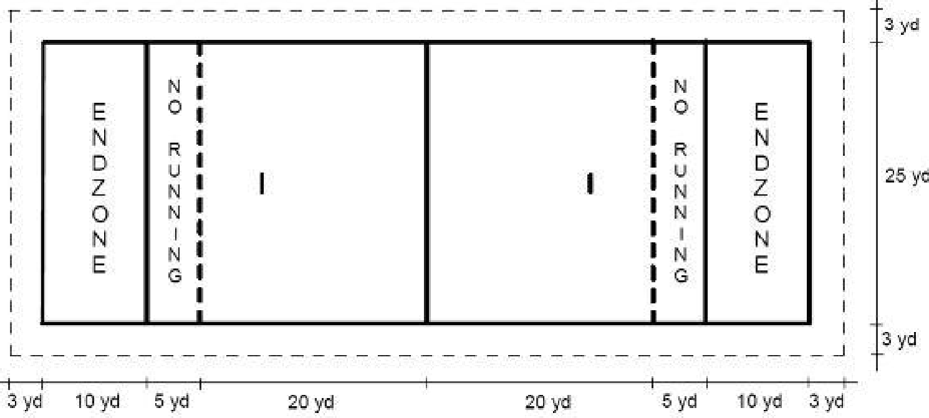

Desarrollo. Juegan 2 equipos de 5 jugadores, los cuales pasan y corren con el balón tratando de avanzar en el campo. Ambos equipos pueden ser mixtos en todas las categorías.

Duración del juego: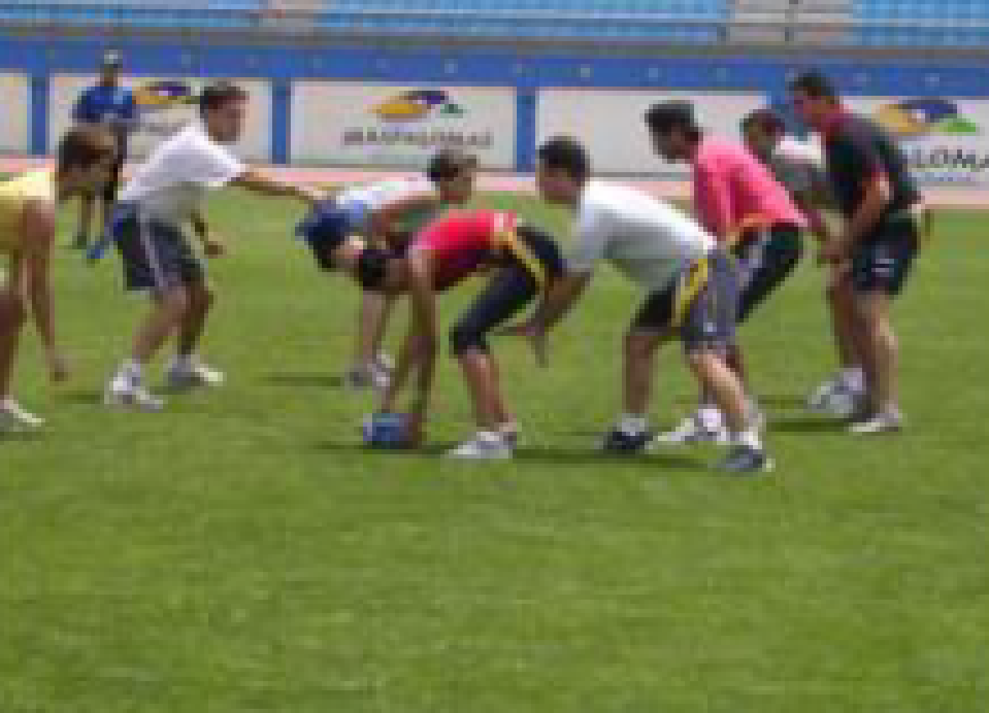

El juego dura 40 minutos, dividido en 2 partes de 20´.

Dinámica del juego:

El juego lo inicia un equipo desde su yarda 5

Inicio:

Se inicia mediante un *Snap***:** acción en la que se pasa el balón entre las piernas para iniciar la jugada.

El equipo tiene 4 *downs* (intentos) para pasar de medio campo. Si lo consigue dispondrá de 4 más para anotar un touchdown.

Si no lo consigue la posesión pasa al equipo contrario en el punto donde acabo el equipo atacante anterior.

Cada down se acaba cuando:

*Fumble: e*l balón cae al suelo, Se le quita el flag al portador de balón

Interceptaciones: si el equipo defensivo recupera el balón inicia automáticamente la jugada de ataque.

Tras el snap recibe el quaterback, y a partir de ahí se inicia el juego de ataque donde los jugadores:

No puede:

- Atravesar la línea de *scrimmage* (línea desde donde se inicia el juego) corriendo con el balón, salvo que haya entregado el balón a un compañero y se la hayan devuelto.

- Esconder los flags (deben estar bien visibles)

Sí puede:

- Realizar un pase hacia detrás (*pitch)* o pase a la mano *(hand off)*. Detrás de la línea de scrimmage pueden realizarse tantos como se quiera.

- Realizar un pase hacia delante: solo está permitido uno, y siempre que se realice desde detrás de la línea de scrimmage.

Los defensas:

Sí pueden:

- intentar robar el balón o los flags

No pueden:

- tocar a los jugadores atacantes.

- Presionar al QB a menos que sea el line backer. Al quaterback puede presionarle cualquier jugador que se encuentre a 7 yardas de la línea de scrimmage (línea de acción) en el momento en que se inicia el juego. Lo adaptamos en las primeras sesiones prohibiendo que se le presione y después con la norma de que solo un jugador puede presionarle situándose 5 metros detrás de esa línea (e incluso más si lo consideramos oportuno) e indicándolo previamente con la mano levantada para que el QB lo sepa.

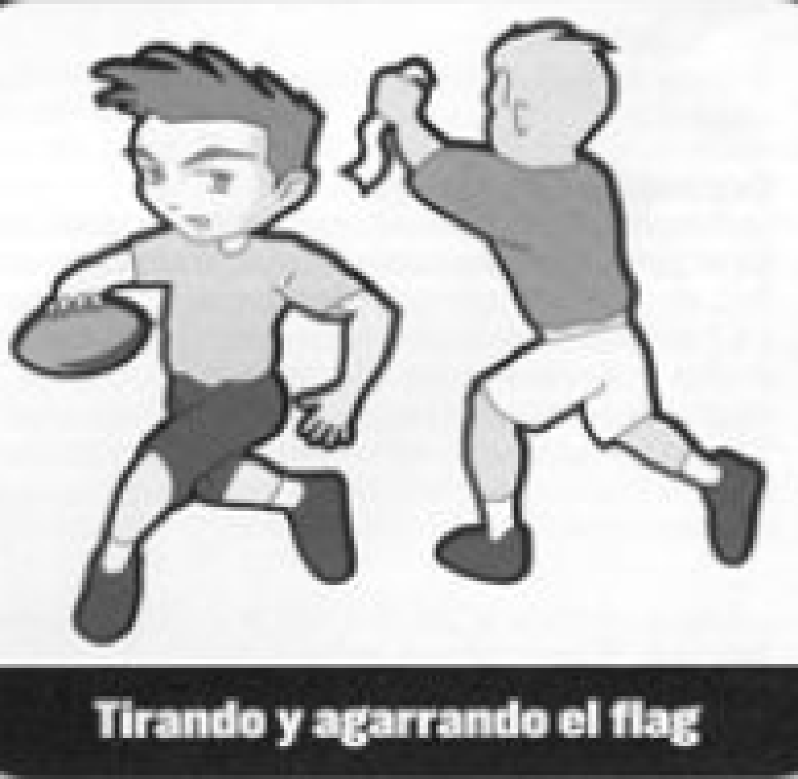

Penalizaciones:

Todas las faltas se sancionan con una penalización de 5 yardas. Si es de la defensa, el ataque ganará esas 5 yardas y repetirá el down (intento). En cambio si es el ataque el que comete la falta perderá 1 down y se retrasará 5 yardas.

**POSICIONES BÁSICAS**

OFENSIVAS:

* **Quaterback (QB):**

Siempre empieza la jugada detrás del center, de quien recibe el snap, teniendo la opción de entregar el balón en mano o hacer un pase a uno de sus compañeros.

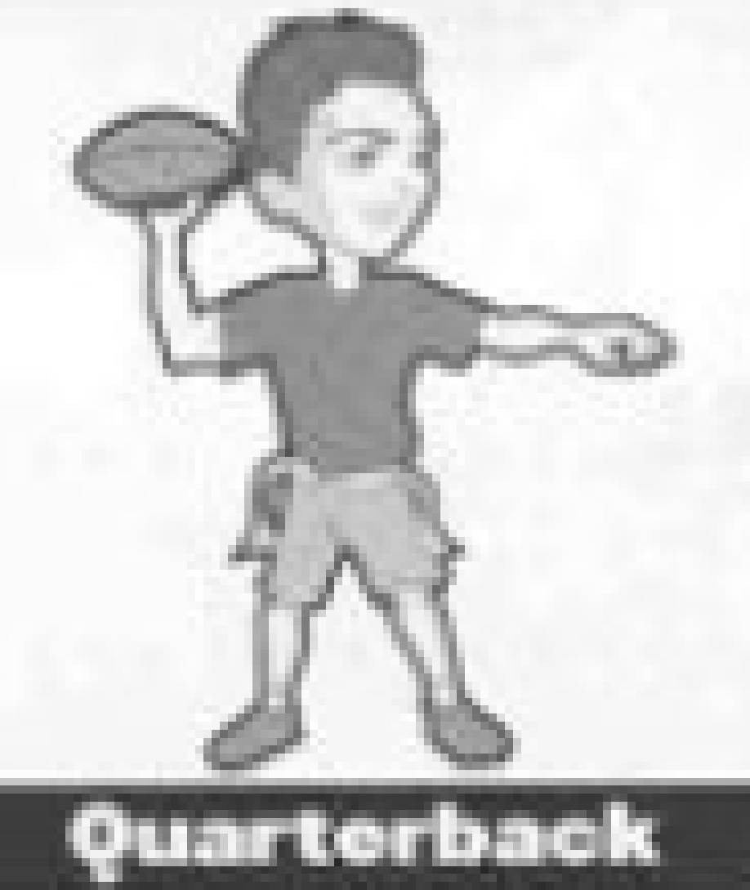

* **Center (C):**

Inicia el juego pasando al quaterback en el snap. Después se convierte en un jugador de ataque más.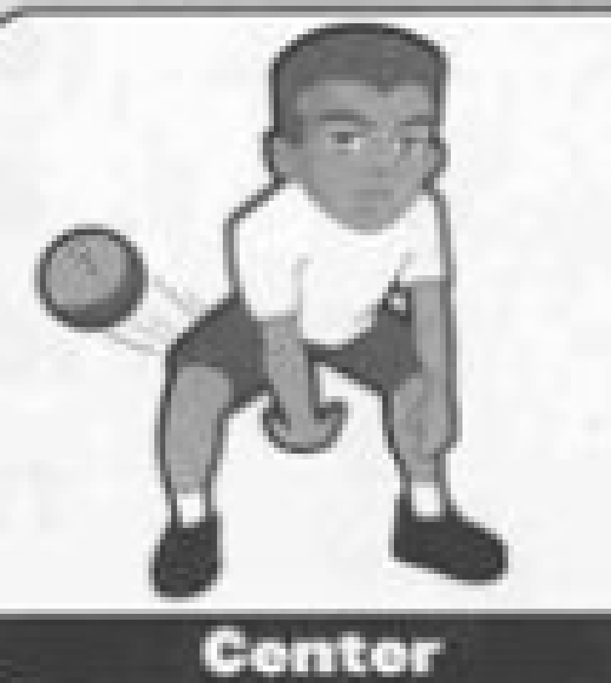

* **Runningback:**

Empieza la jugada detrás del QB o cerca de él y es el responsable de recibir los handoff (pase a la mano) o pitch (pase hacia detrás) para realizar jugada de carrera, aunque también puede recibir sus pases.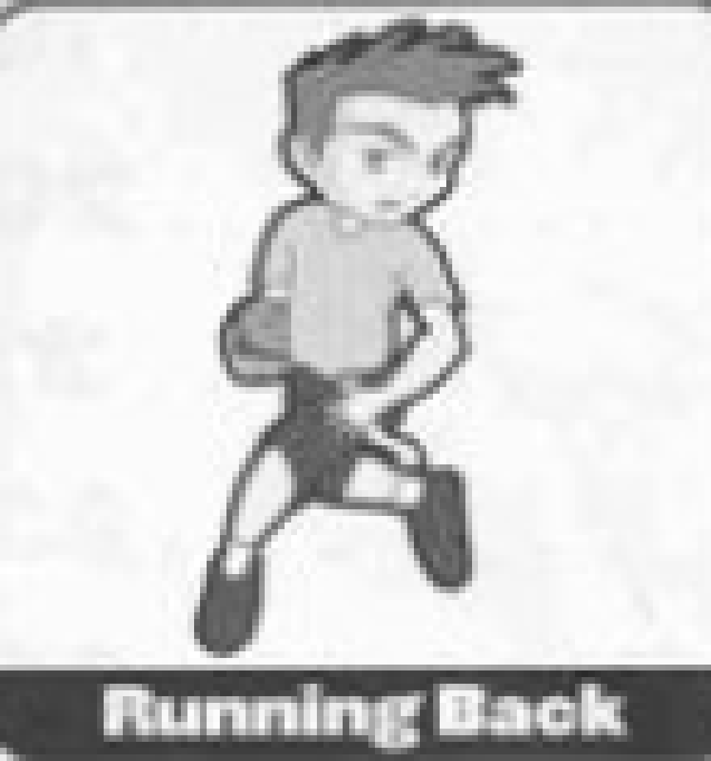

* **Wide receiver (receptor):**

Responsable de atrapar los pases que lanza el QB y correr con el balón. También puede recibir una entrega en mano (handoff). Puede haber hasta 3 WR en una jugada de ataque.

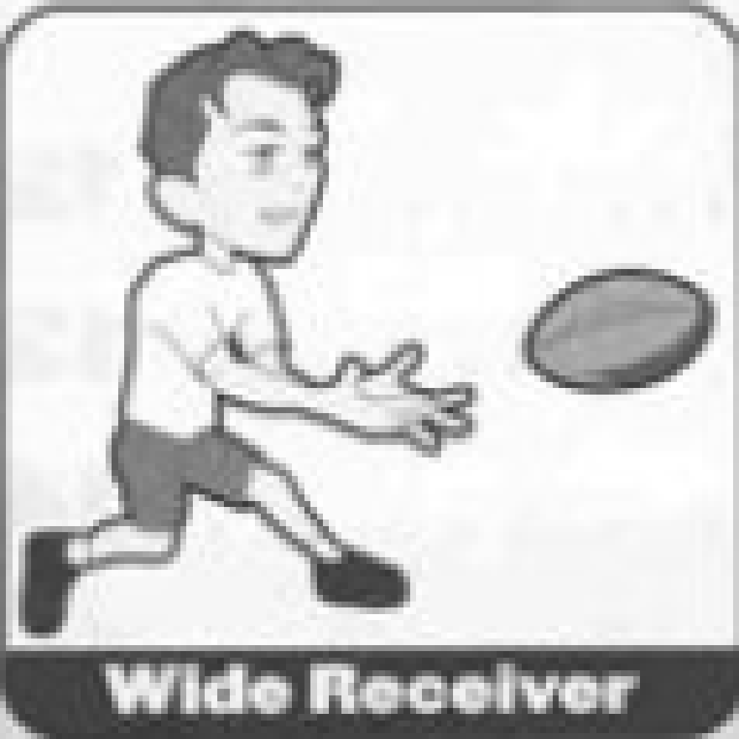

DEFENSIVAS:

* **Defensive backs:**

Todas las posiciones defensivas son llamadas así. Responsable de parar a los jugadores atacantes e interceptar o ganar el balón. También intenta quitar el flag al atacante.

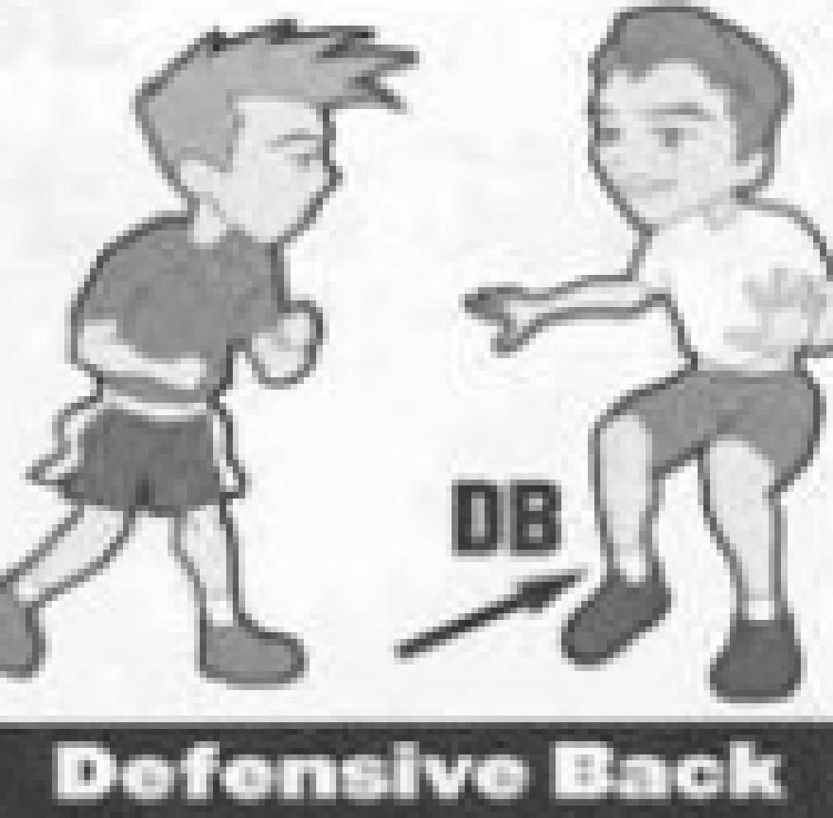

* **Line backer:** jugador que se sitúa a 7 yardas del quaterback. Es el único que puede presionarlo.

**TÉCNICAS**

**PASE DEL QUATERBACK**

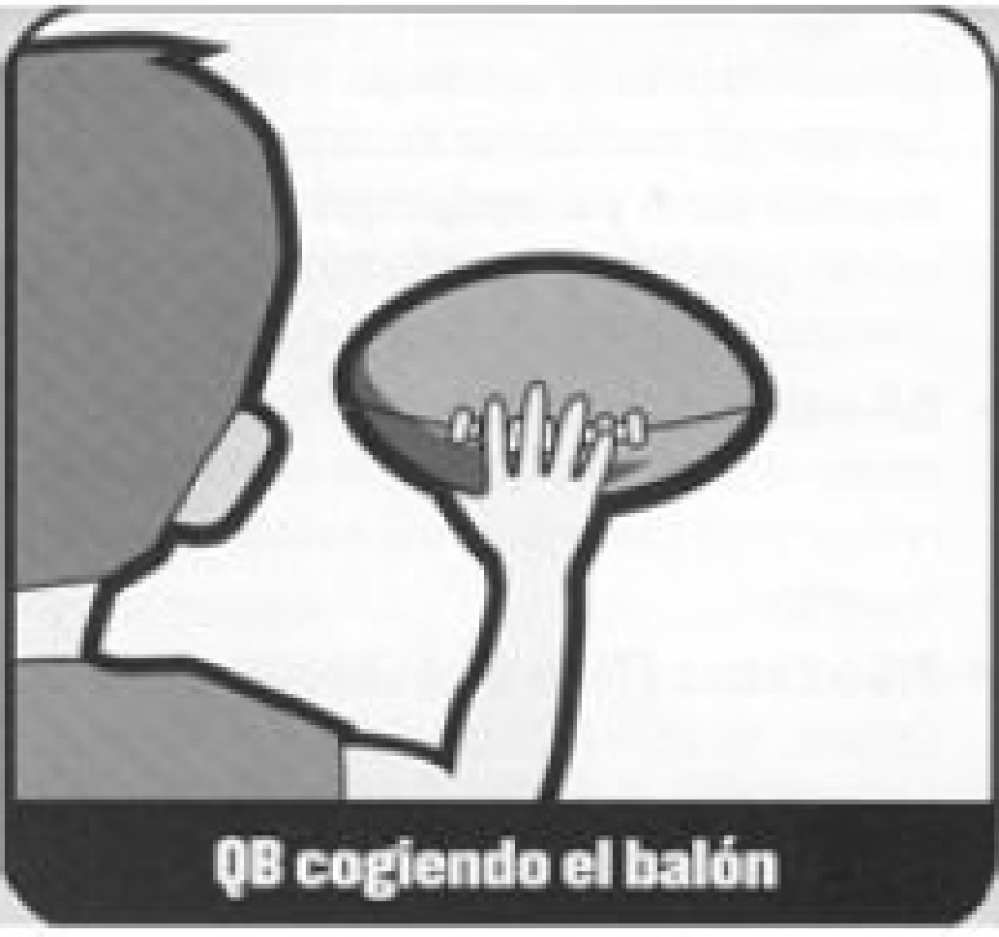 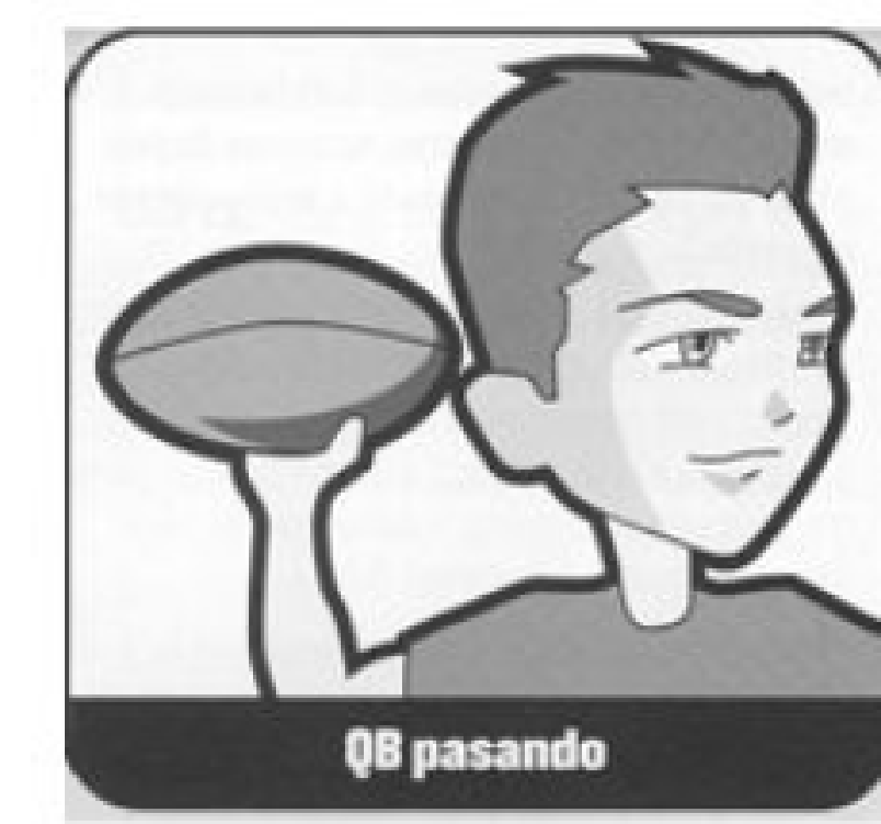

*Drop back:* 3-4 pasos que realiza el quaterback hacia detrás antes de lanzar el balón

**RECEPCIÓN DE PASE ALTO**

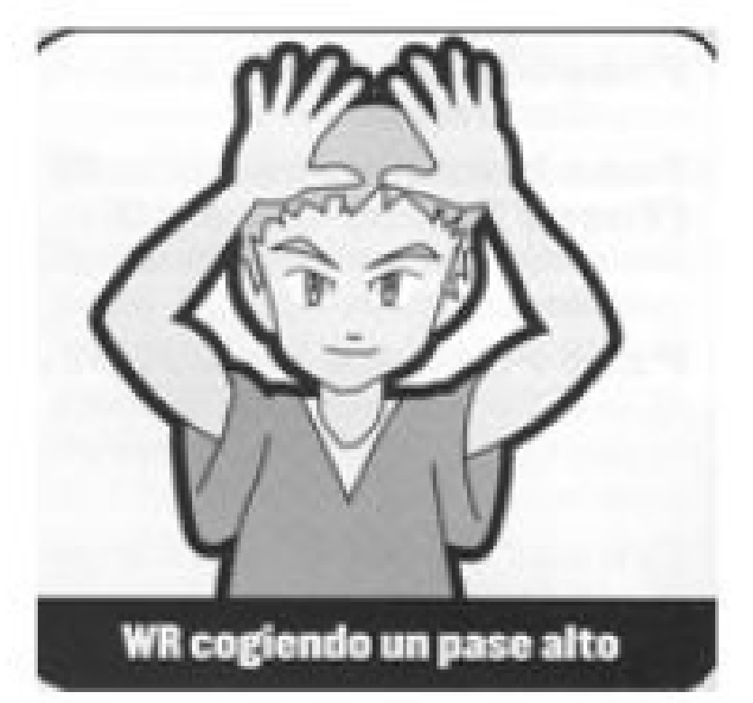

**PITCH**

Pase bajo, hacia detrás, del quaterback

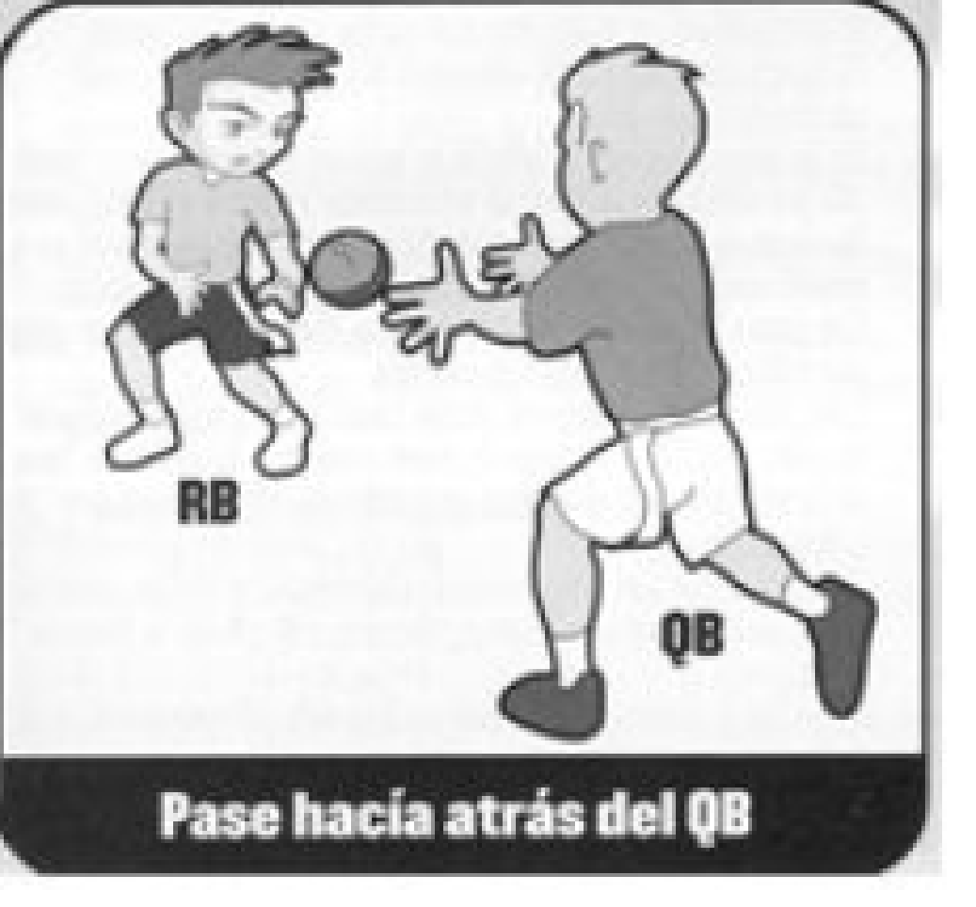 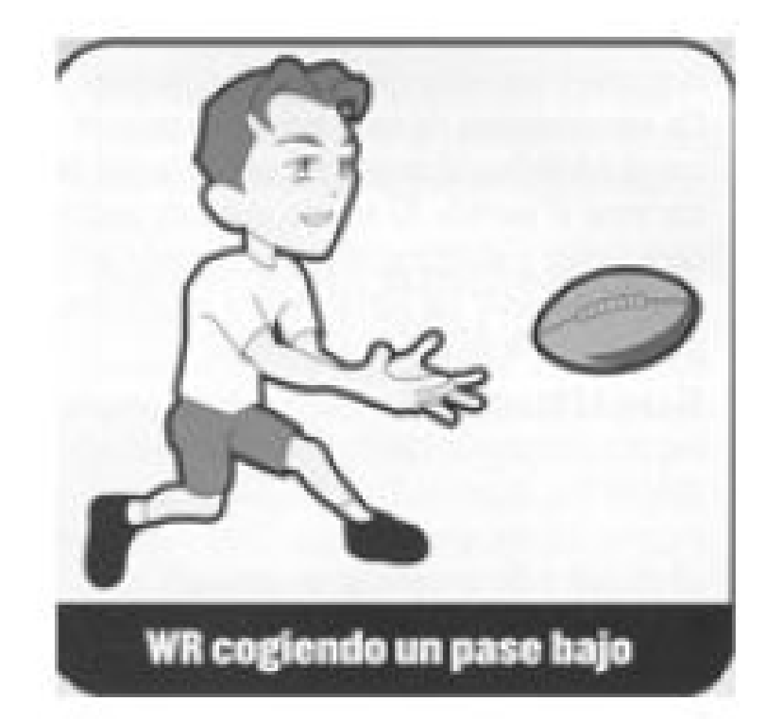

**HANDOFF**

Si el balón nos lo entregan por nuestra izquierda, nuestro brazo izquierdo permanecerá arriba, a la altura del pecho, mientras que el derecho estará fijo en todo momento a la altura de la cresta iliaca. Cuando notemos el contacto del balón por la zona del ombligo, el brazo izquierdo bajará hasta cubrir el balón con ambos antebrazos

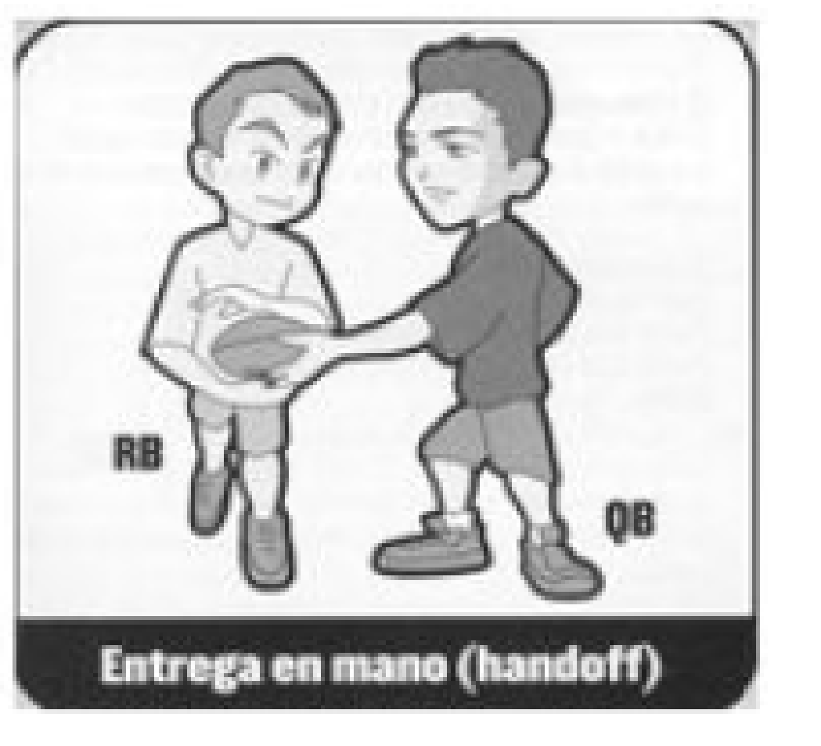 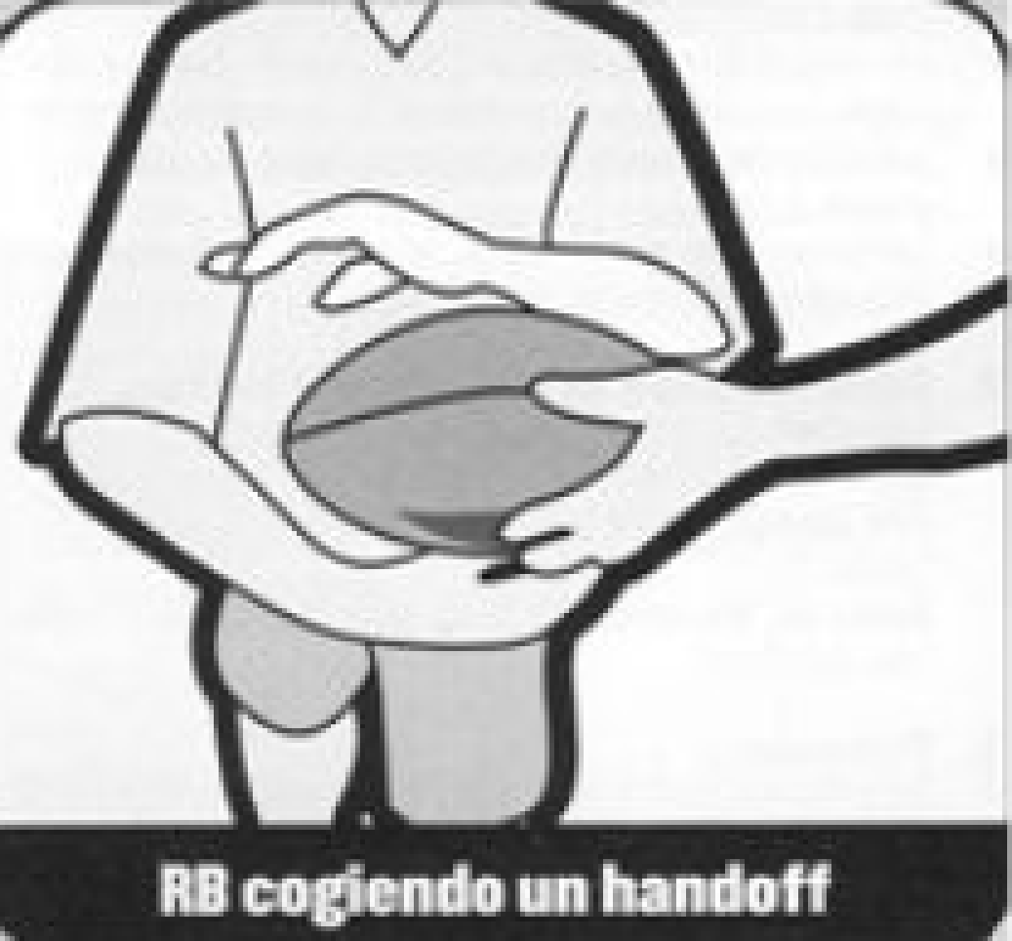

**CARRERA CON BALÓN**

Tras recibir el balón con 2 manos se sujeta con 1 sola, apoyando el balón en el antebrazo y sujetando la punta del balón con el 2º y 3º dedo.

**DEFENSIVAS:**

Es el movimiento principal de los defensas. Carrera hacia detrás con la cadera baja y levantando los talones que permite reaccionar rápidamente al movimiento de los atacantes.

**MATERIAL NECESARIO:**

* Cintas de placaje (flags).
* Los flags son de 2 colores. Por ello no usaremos petos para diferenciar los equipos, ya que se ve bien a qué equipo corresponde cada alumno mediante las cintas de placaje. De todas formas si viéramos que en algún momento no es así se usarán los petos para diferenciarlos.
* Balones de flag (más pequeños que los de rugby), aunque en su defecto también se pueden utilizar balones de rugby.
* Chinos (conos) para delimitar espacios.

**ANEXO 4. ROLES DEL ALUMNADO Y HOJA DE REGISTRO EN LA SA.**

**Instrucciones para responsabilidades de rol**.

* **Jugador**: desarrollar el rol de jugador de forma responsable incluye esforzarse en aprender los contenidos técnico-tácticos, jugar duro y con deportividad, apoyar a los compañeros y respetar a los contrarios y el equipo arbitral (Siedentop et al. 2011)[9].
* **Entrenador**: tomará gran parte de las decisiones tanto en los entrenamientos como en la competición. Debe poseer tanto competencias sociales como sobre el contenido.

Además, dirige y desarrolla el calentamiento de su equipo, cuyas directrices generales serán:

* + - Cada equipo calienta en su espacio, pudiendo utilizar espacios comunes para ejercicios de desplazamiento.
    - Se debe comenzar el calentamiento lo antes posible. Desde que comience la clase intentaremos que en un minuto todos estén calentando, facilitado con la música que marca las actividades a realizar (estructuras Kagan).
    - Es responsabilidad del entrenador comenzar el calentamiento en el tiempo indicado, así como motivar a sus compañeros.
    - Es responsabilidad de cada jugador el unirse a tiempo a la tarea.
    - Primero profesor🡪 Autonomía alumnos🡪 Específico deporte
* **Director deportivo**: encargado de promover la identidad del equipo y de organizar y exponer los materiales que se van generando durante la temporada. Creatividad, motivación, artísticas y digitales.

**Instrucciones para responsabilidades de equipo**. Se evalúan las responsabilidades y actitudes como equipo en las siguientes cuestiones:

Material: colocar, recoger y conservar adecuadamente el material.

Transiciones: realizar las transiciones a las reuniones y actividades lo más rápidamente posible.

Trabajo de equipo: mantener un clima de cooperación y deportividad.

Organización eficaz: organizar de forma eficaz las sesiones de competición.

Organización imparcial: ser justos e imparciales en todas las decisiones promoviendo un ambiente festivo y distendido.

**ANEXO 5. ESTRUCTURA Y JUSTIFICACIÓN DE LA TEMPORADA EN LAS SA DE DEPORTES.**

Estructura y justificación de la temporada en las SA de deportes, siguiendo el modelo de educación deportiva (García y Gutiérrez, 2017):

Es conveniente que dure lo justo para permitir al alumnado una adaptación al modelo y alcanzar todas las metas y evitar el hartazgo del alumnado.

Fases:

- Pretemporada: permite la organización de los equipos y la preparación para la competición.

- Fase regular y fase final: establecer el resultado final y festejar los aspectos trabajados.

La estructura de temporada promueve el aprendizaje significativo al contemplar las 3 condiciones que se requieren para que se produzca la significatividad lógica y el deseo de aprender.

El evento culminante (SA 14: JJOO Pare Arques) es la culminación del progreso, tanto del aspecto festivo como del resto de competencias desarrolladas durante toda la temporada (a modo americano de Superbowl o all-star de la NBA).

Estructura de la temporada:

- Fase de organización: se introduce el modelo a los alumnos, se organizan los equipos y distribuyen los roles. Charla, videos, invitados, …

- Pretemporada: evolución desde la dirección del docente hasta los torneos amistosos (5 sesiones). Objetivo: desarrollar la competencia de juego de los alumnos para afrontar la fase de competición. Además, servirá para que los alumnos aprendan y desarrollen las funciones de los roles (que se irán introduciendo en cada una de las SA).

- Fase regular. Utilización de las estadísticas y evaluaciones da sentido al registro de datos como característica fundamental del deporte.

- Fase final. Evento culminante: finales y entrega de premios dentro de un ambiente festivo. Entrega de trofeos y diplomas (no sólo a campeones, sino también a los que sobresalen en alguno de los aspectos que el deporte hace gala de potenciar: compañerismo, juego limpio y esfuerzo, al que más anima, al que más ha mejorado, al más deportivo, etc. con datos y opinión de los propios alumnos que votan en las diferentes categorías.

**ANEXO 6. ADAPTACIONES CURRICULARES Y CONSIDERACIONES PREVIAS EN LA SA.**

Por lo que hace a las **adaptaciones curriculares** en la presente SA se parte del contexto especificado en la programación didáctica, la cual concreta que no se precisan de adaptaciones curriculares significativas y por lo tanto, las **medidas de apoyo ordinario** que se ofrecen en su planteamiento inicial, a modo **general**, son las siguientes:

- La graduación de las actividades.

- La elección de materiales y actividades.

- La utilización flexible de espacios y tiempos en la labor docente.

Por otra parte, en referencia a los **casos específicos** que se contextualizan en el presente grupo para el que se programa, las adaptaciones y consideraciones concretas de los ejercicios, actividades y tareas de la presente SA son:

**Alumno con TEA (trastorno del espectro autista, grado uno):**

Se proporcionará un ambiente de trabajo lo más estructurado y previsible posible, utilizando un aprendizaje multisensorial con apoyos visuales cuando sea necesario (imágenes y/o recursos audiovisuales), utilizando un lenguaje simple, directo y libre de ambigüedades.

Además, se tratará de asignarle siempre un rol dentro del grupo, haciendo explícito (a él y al resto) lo que se espera de ellos, reforzando sus iniciativas y aportaciones de forma intensa y sistemática.

**Alumna con escoliosis**:

Como durante todo el curso se hará un tratamiento especial a la higiene postural. Evitaré en todo momento ejercicios desaconsejados como hiperflexiones e hiperextensiones de tronco, elevado número de saltos, insistiremos siempre en el trabajo bilateral.

**A los alumnos con lesiones temporales**:

Se les encomendara actividades de refuerzo indicadas de forma específica en cada SA, otras dirigidas por telemetría a través de la web del departamento o incluso programas individualizados sobre su enfermedad o patología, según proceda y coordinada con su médico o especialista (propuestas de rehabilitación, búsqueda e investigación sobre casos similares, etc.). Su evaluación será similar a la de sus compañeros. Sin embargo, si fuera necesario, para la evaluación de ciertos aprendizajes asociados a tareas o habilidades motrices, se les encomendará diferentes tareas (arbitraje, organización, observación y evaluación, mapear la sesión, etc.).

**ANEXO 7. FICHA DE EJERCICIOS Y RESPUESTAS. CIRCUITO COMPETENCIAL DE LA SESIÓN 4. RETO DE SALUD SOCIAL.**

| **CRITERIOS DE EVALUACIÓN: DESCRIPTORES OPERATIVOS:** | |
| --- | --- |
| **1. Pases de quarterback + recepción de wide receptor (5´).**  4 jugadas para conseguir un touchdown.    **PREGUNTA**: ¿Qué es la línea de scrimmage y cómo se relaciona con el snap?  *…………………………………………………….*  *……………………………………………………*  *……………………………………………………*  *……………………………………………………* | **2. Quarterback y voy (5´).**  Grupo en fila, una persona figura de poste. Al pasar todos, se cambia el poste.     |  | | --- |   **PREGUNTA**:¿En qué consiste la técnica de Handoff y en qué situaciones se utiliza?  *………………………………………………………*  *………………………………………………………*  *………………………………………………………*  *………………………………………………………* |
| **3. Handoff o pitch + carrera de runningback (5´).**  4 jugadas para conseguir un touchdown.    **PREGUNTA**: los “Down” son ………………..  y cada equipo tiene ……………………... para  pasar de campo y otros ……. para anotar. | **4. Handoff o pitch y vuelvo (5´).** Grupo en línea, la primera persona entrega o pasa atrás. Último avanza adelante.    **PREGUNTA**: ¿Cómo se conoce a la norma que establece que sólo un jugador/a puede interceptar el paso del quarterback, estando situado a 7 yardas?  *…………………………………………………....* |
| **5. Flag football challenge (10´).**  ¿A qué queréis que os ganemos?    **PREGUNTA**: El objetivo de los atacantes será realizar un …………………………………..,  llevando el balón hasta el final de la ………………………………………………………… | |

**ANEXO 8. RÚBRICA DE EVALUACIÓN SUPER BOWL. RETO SALUD FÍSICA.**

| **INSTRUMENTO DE EVALUACIÓN:** RÚBRICA DE PARTIDO DE FÚTBOL FLAG. | | | | | |
| --- | --- | --- | --- | --- | --- |
| **DESCRIPTORES OPERATIVOS:** | | | | | |
| **CRITERIOS EVALUACIÓN** | **CRITERIOS A EVALUAR** | **CRITERIOS DE CALIFICACIÓN** | | | |
| **1-4** | **5-6** | **7-8** | **9-10** |
|  | Conoce y respeta el reglamento | *Intenta engañar al árbitro y no respeta las decisiones del árbitro, discutiendo y protestando.* | *Infringe varias normas de reglamento, pero respeta las decisiones del árbitro* | *Infringe alguna norma del reglamento, pero respeta la decisión que toma el árbitro.* | *Conoce y respeta el reglamento y al árbitro. Sabe cómo y cuándo aplicar cada norma.* |
|  | Aplica los elementos técnicos básicos | *Únicamente utiliza el pase para jugar, de forma que no demuestra ningún control del balón mediante otros gestos técnicos.* | *Tiene buen dominio del balón sólo en algunos gestos técnicos, lo que hace que pierda algunos balones.* | *Tiene un buen dominio de balón, permitiéndole participar activamente del juego sin perder el balón.* | *Tiene un muy buen dominio del balón, permitiéndole participar activamente del juego en cualquier situación.* |
| Toma de decisiones. Aplica los aspectos tácticos ofensivos en función de su posición en el campo. | *No participa del juego de equipo, independientemente de cual sea su posición.* | *Toma la decisión adecuada a su posición en el campo pero no lo realiza correctamente. Además siempre juega en la misma posición.* | *Toma la decisión adecuada a su posición en el campo pero no lo realiza de forma totalmente correcta.* | *Toma la decisión más acertada en función de la posición que ocupa en el campo. Además interviene en varias posiciones diferentes.* |
| Aplica aspectos tácticos defensivos (robo de balón y flags) | *Cuando su equipo no tiene el balón no ayuda a sus compañeros a recuperarlo* | *Se esfuerza poco en recuperar el balón y en intentar evitar que los rivales avancen con el mismo.* | *Se esfuerza en recuperar el balón y en intentar evitar el avance, consiguiendo recuperar balones y robando flags pero sin coordinarse con sus compañeros.* | *Se coordina con el resto de compañeros para defender, esforzándose en interceptar el balón y robar flags.* |
|  | Colabora con sus compañeros en el desarrollo del juego ofensivo. | *No colabora con sus compañeros en las jugadas ofensivas* | *Realiza diferentes funciones dentro del juego ofensivo pero no colabora con sus compañeros en el desarrollo de las jugadas.* | *Colabora con sus compañeros de equipo en el desarrollo de jugadas ofensivas, pero siempre realiza la misma función.* | *Colabora con sus compañeros de equipo en el desarrollo de jugadas ofensivas, realizando en cada una de ellas el rol dentro del equipo* |
| Cumple con los roles y las funciones dentro del equipo. | *No cumple con las funciones designadas a los roles del equipo.* | *No siempre cumple con las funciones dentro del equipo.* | *No realiza todos los roles o alguno de ellos no lo desarrolla de forma totalmente satisfactoria.* | *Realiza todos los roles dentro del equipo de forma excelente.* |
| **TOTAL:** | | **COMPETENCIAS A LAS QUE CONTRIBUYE:** | | | |

**ANEXO 9. FICHA DE AUTOEVALUACIÓN DEL ALUMNADO. RETO SALUD EMOCIONAL.**

| **SA “SUPER BOWL”. FICHA DE AUTOEVALUACIÓN.**  **Alumno:**  **Curso: Evaluación: Fecha:** | | | |
| --- | --- | --- | --- |
| **CRITERIOS DE EVALUACIÓN: DESCRIPTORES OPERATIVOS:** | | | |
| **Durante las sesiones:** | **Frecuentemente (1 punto)** | **A veces**  **(0,5 puntos)** | **Nunca**  **(0 puntos)** |
| 1. ¿Estoy atento a las explicaciones del profesor? |  |  |  |
| 2. ¿Me pongo rápidamente a realizar las tareas indicadas? |  |  |  |
| 3. Colaboro con el grupo de clase / trabajo. |  |  |  |
| 4. ¿Tengo un buen comportamiento? |  |  |  |
| 5. ¿Soy puntual? |  |  |  |
| **Tras la SA:** | **Si**  **(1 punto)** | **Poco**  **(0,5 puntos)** | **No**  **(0 puntos)** |
| 6. ¿Soy capaz de practicar de forma autónoma el deporte del flag football? |  |  |  |
| 7. A partir de los aprendizajes de la SA ¿Sé diferenciar y conozco los fundamentos de los deportes colectivos? |  |  |  |
| 8. ¿He mejorado o aprendido sobre los deportes colectivos y el flag football? |  |  |  |
| 9. He sido capaz de aprender y conseguir todo lo que se pretendía en la SA. |  |  |  |
| 10. ¿Ha aumentado mi interés por los deportes novedosos o poco conocidos? |  |  |  |
| **TOTAL (suma de los 10 apartados) =** | | | |

**4. Extracto del portfolio del discente de la SA.**



**EDUCACIÓN FÍSICA**



*“Aprender sin reflexionar es malgastar la energía”*

*Confucio*

**NOMBRE Y APELLIDOS**: __________________________________________________________________





SA CALENTANDO MOTORES

SA CROSSFIT

SA CORRE, COME, VIVE

SA ESPORTS D´ACÍ

SA UNA POSTURA DE PELÍCULA

SA PARKOUR EN EL INSTITUTO

SA ADAPTAMOS EL DEPORTE

SA SUPERBOWL 2019

SA AVENTURA SEGURA

SA MELODÍA CORPORAL

SA RUMBO AL NORTE

SA CIRCO DEL SOL

**SA SUPER BOWL**





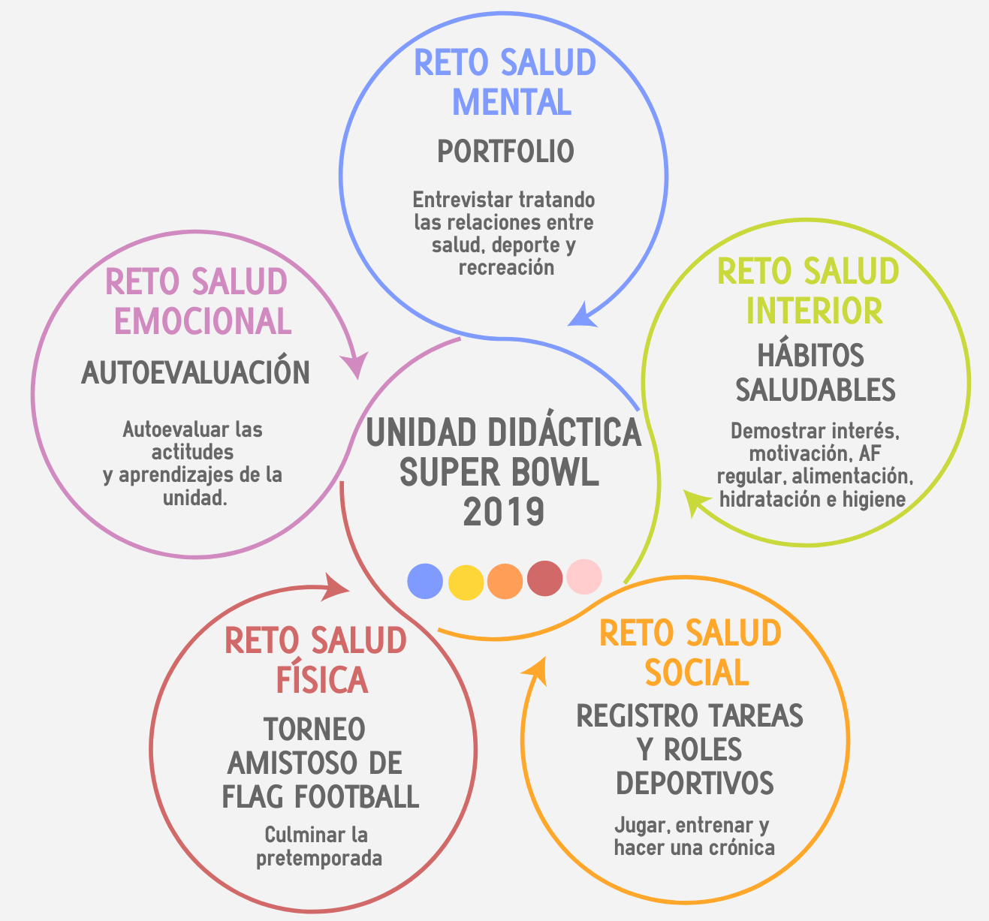



| **“EL RINCÓN DEL APRENDIZAJE”**  ***Ideas, ejemplos, apuntes, ampliaciones o explicaciones que vivimos en la práctica y complementan el aprendizaje de la SA.*** |
| --- |
|  |

| **TEMA sobre el que se trabaja e investiga en la SA** | **RETO SALUD MENTAL**  **Trabajos, producciones y evidencias** |
| --- | --- |
| Relación entre la recreación y la salud. | Entrevista a 5 personas de su familia y comunidad acerca de la relación que existe entre la alimentación, la recreación, el deporte y la salud. |
| **Mi respuesta…** | |
|  | |



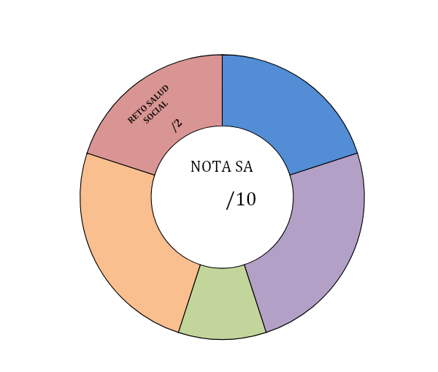

**5. Calificaciones de la SA.**

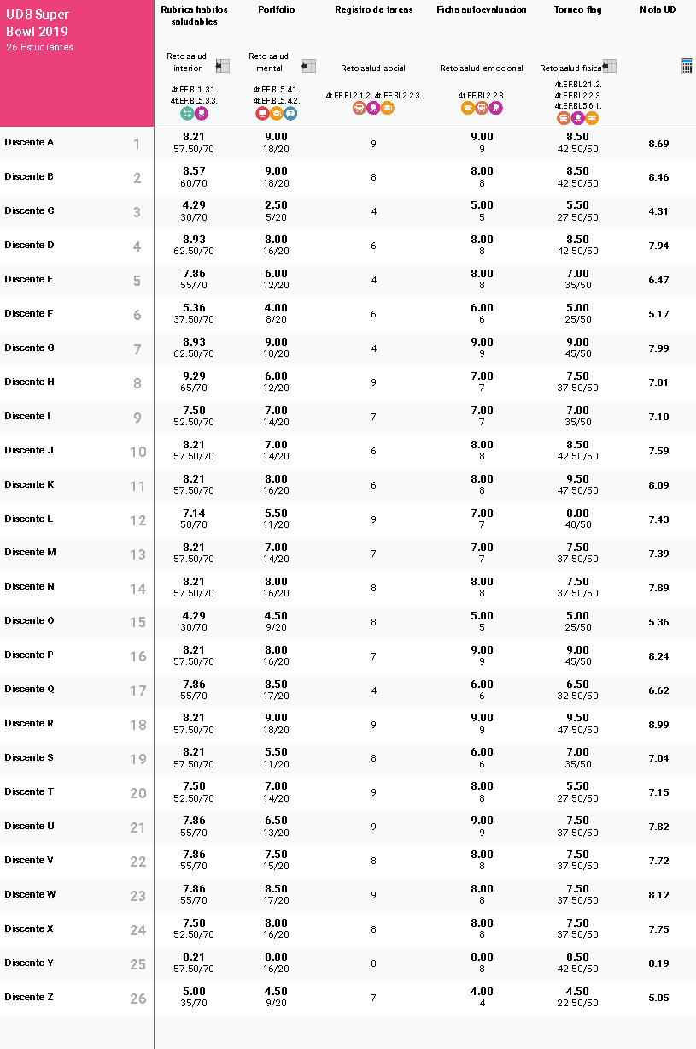

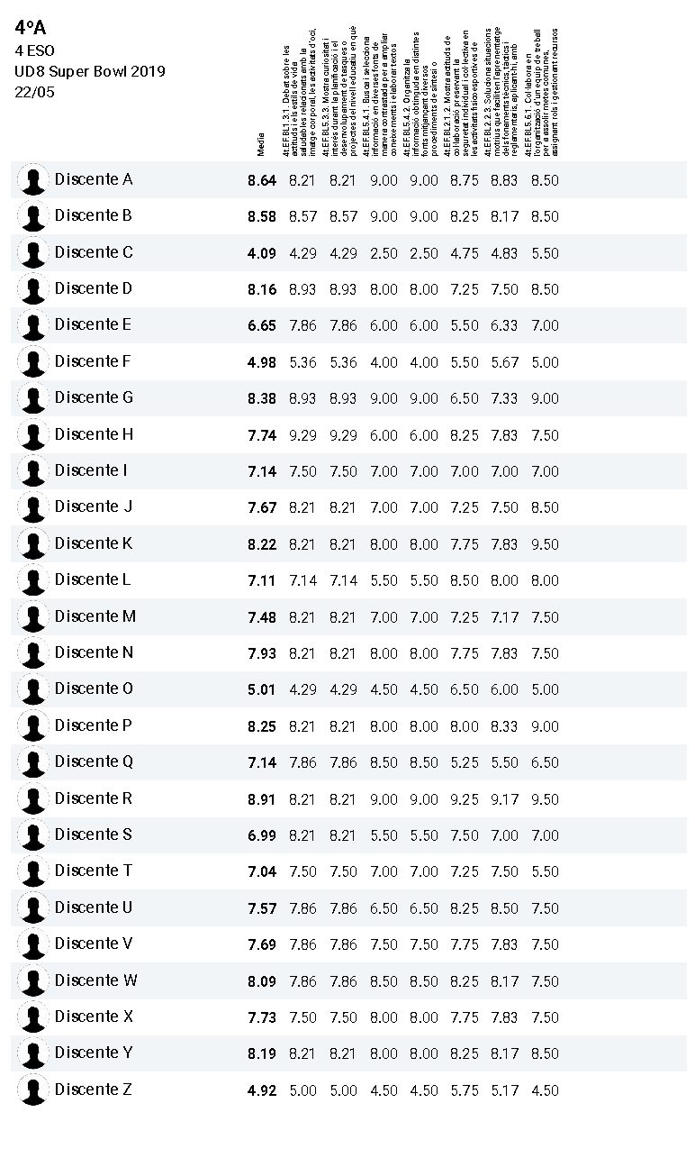

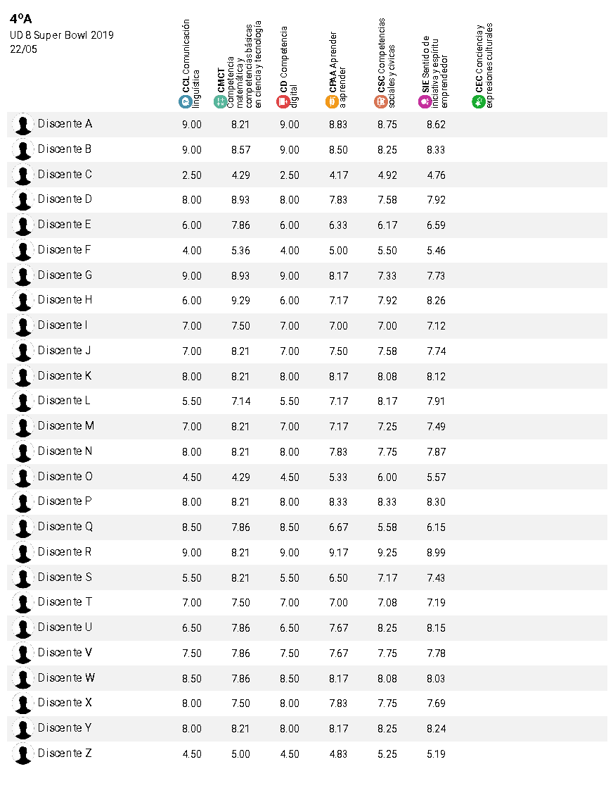

1. *Sánchez Bañuelos (1996). La actividad física orientada a la salud. Biblioteca Nueva.*
2. *García LM, Gutiérrez D (2017). Aprendiendo a enseñar deporte. Modelos de enseñanza comprensiva y educación deportiva. Inde.*
3. *Padial P (2007). Fundamentos del entrenamiento deportivo. Universidad de Granada.*
4. *Clemente Hernández, J. (2014). Unidad didáctica “Disfruta con el fútbol flag”. Federación de Fútbol Americano de la Región de Murcia (FEFARMU).*
5. *Reglamento oficial de flag football de la comisión de fútbol americano de la comunidad Valenciana, disponible en su página web:* [*http://www.ffacv.es*](http://www.ffacv.es)
6. *Cidoncha Falcón, V. y Díaz Rivero, E. (2011). Una variante del fútbol americano: el flag football. Revista digital: http://efdeportes.com.*
7. *Ardoy DN, Martínez R y Pérez I (2017). El enigma de las 3 efes: fortaleza, fidelidad y felicidad. REEFD nº 419.*
8. *Blázquez D (2017). Cómo evaluar bien Educación Física. El enfoque de la evaluación formativa. Inde.*
9. *Siedentop D y col (2011). Complete guide to sport education. Human kinetics.* 